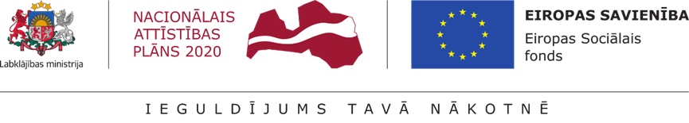

Labklājības ministrija uzsāk pētījumu

LM uzsāka pētījumu “Apvienoto Nāciju Organizācijas Konvencijas par personu ar invaliditāti tiesībām ieviešanas izvērtējums” veikšanu. Pētījuma mērķis ir izvērtēt ANO Konvencijas ieviešanas progresu, sniedzot pārskatu par valsts īstenoto politikas pasākumu ietekmi uz personu ar invaliditāti vienlīdzīgu tiesību un iespēju īstenošanu un identificēt nepieciešamās turpmākās darbības efektīvas un ilgtspējīgas invaliditātes politikas attīstībai. Pētījuma veikšana ir būtisks priekšnosacījums, lai izpildītu ES fondu 2021-2027.g.plānošanas perioda horizontālo ieguldījumu priekšnosacījumu nākotnes ES fondu atbalsta saņemšanai.
Viena no LM funkcijām ir izstrādāt personu ar invaliditāti vienlīdzīgu iespēju politiku. Lai nodrošinātu ANO Konvencijā noteikto principu realizēšanu, tika izstrādātas ANO Konvencijas īstenošanas Pamatnostādnes 2014.-2020. gadam. Pamatnostādņu mērķis ir nodrošināt Konvencijas īstenošanu un garantēt, ka personas ar invaliditāti vienlīdzīgi ar citiem spētu īstenot savas brīvības un tiesības uz cieņpilnu dzīvi. Pamatnostādnes ir īstenojamas līdz 2020.gada beigām. Līdz ar šo Pamatnostādņu termiņa beigām, būs nepieciešams jauns politikas plānošanas dokuments, kas noteiks turpmākās invaliditātes politikas rīcības virzienus, mērķus un uzdevumus. Tādēļ pirms jauna plānošanas dokumenta izstrādes, kas būtu mērķēts uz invaliditātes politikas pilnveidošanu un attīstību atbilstoši ANO Konvencijā noteiktajiem principiem, ir nepieciešams veikt pētījumu par esošās atbalsta pasākumu sistēmas mērķtiecīgumu invaliditātes seku mazināšanai un personu ar invaliditāti iekļaušanai sabiedrībā.
Pētījums tiek īstenots LM projekta “Horizontālā principa “Vienlīdzīgas iespējas” koordinēšanas funkciju nodrošināšana Labklājības ministrijā (2.kārta)” (Nr. 10.1.3.0/18/TP/010) ietvaros. LM uzdevumā pētījumu veiks nodibinājums "Baltic Institute of Social Sciences". Pētījumu plānots pabeigt šī gada jūlijā.

